功能说明
通过维度管理，可在本系统中实现多套组织的管理，也可对系统用户进行多维管理。

使用场景
- 跨国公司或规模巨大的跨地区公司，不同子集团/区域可设置为不同维度
- 按职能、业务不同划分设计行政维度、项目维度、区域维度等

操作说明
· 添加维度
第一步：【组织架构】→【组织管理】→【维度管理】，点击添加
第二步：填写“维度名称”、“维度别名”等内容
第三步：保存
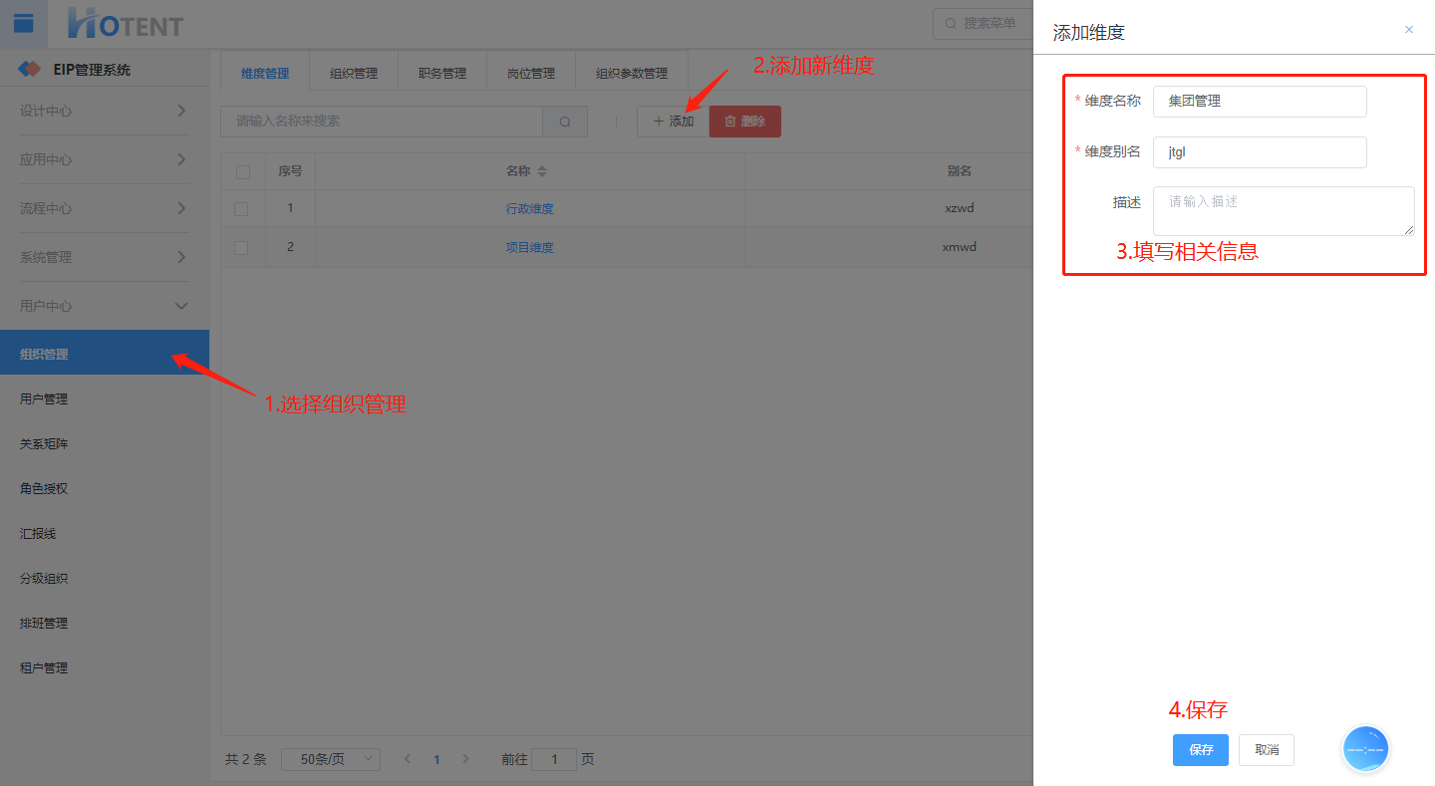
添加成功如图：
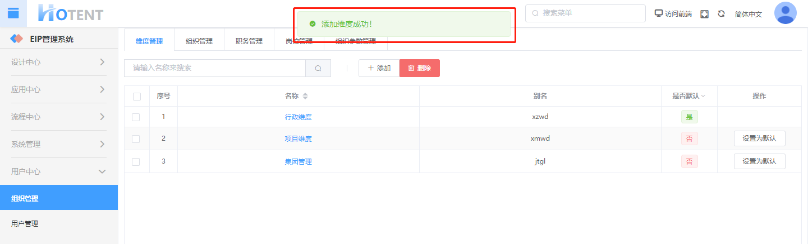

· 编辑维度
第一步：【组织架构】→【组织管理】→【维度管理】，点击维度名称
第二步：编辑修改“维度名称”、“维度别名”等内容
第三步：保存
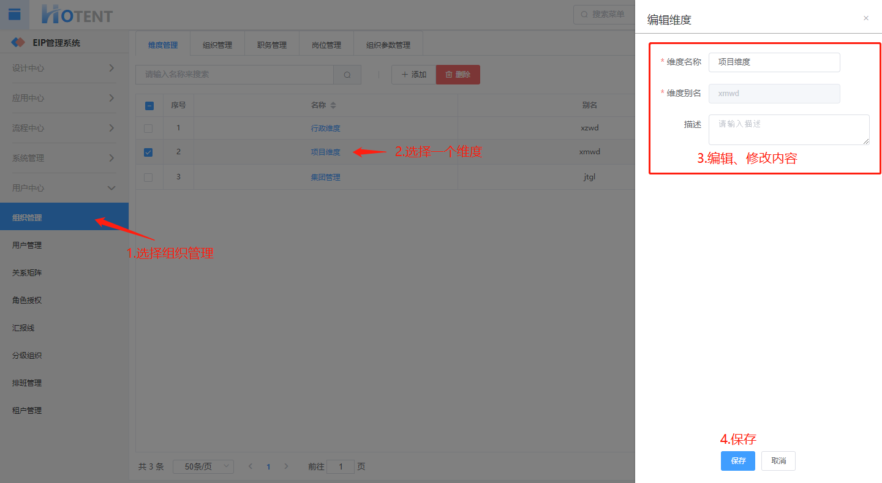
更新成功如图所示：
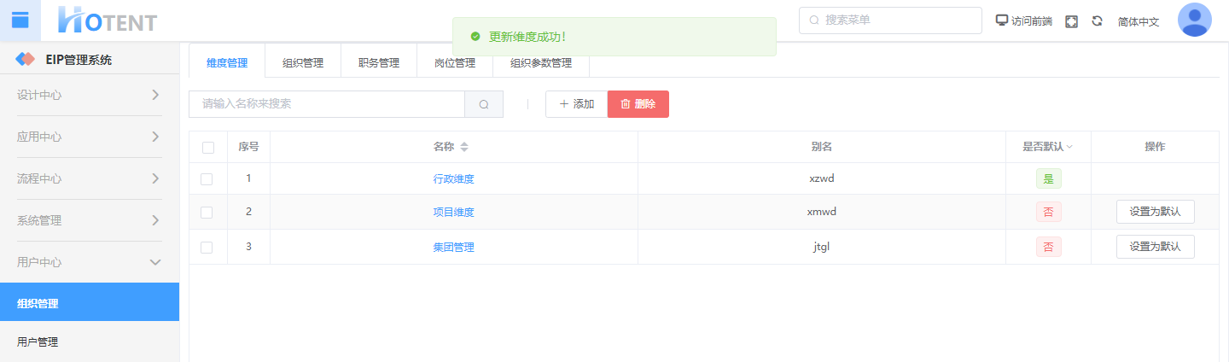
· 删除维度
第一步：【组织架构】→【组织管理】→【维度管理】，点击维度名称
第二步：勾选需删除的维度
第三步：点击"删除"，确定删除
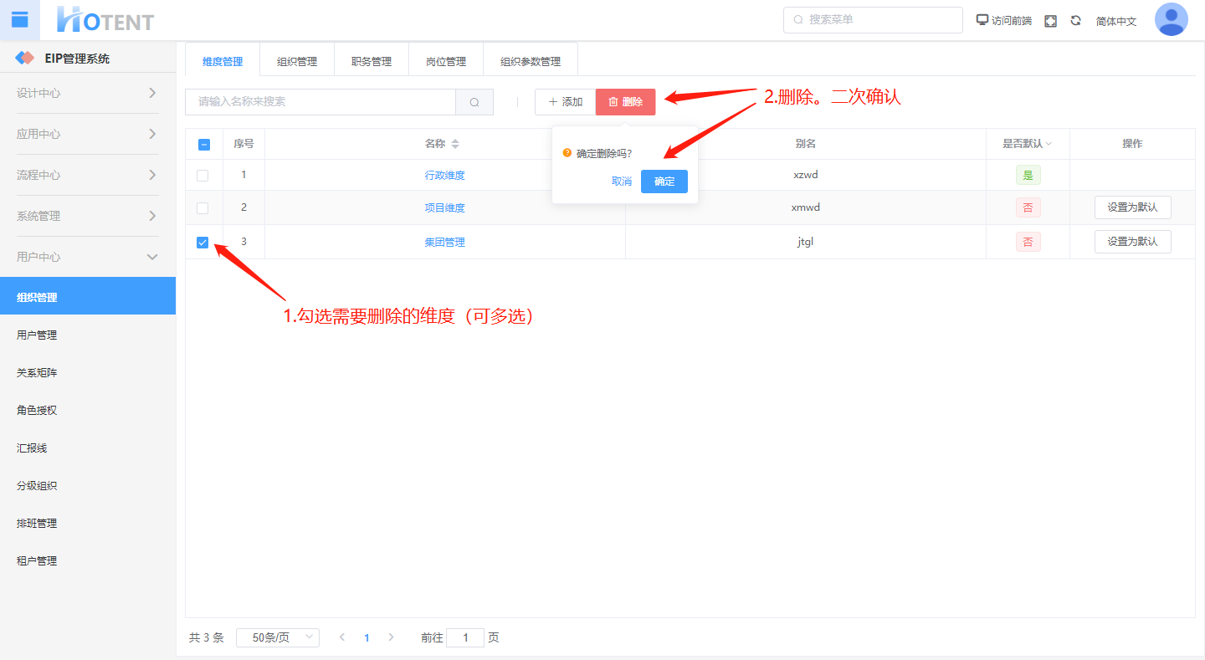
删除成功如图所示：
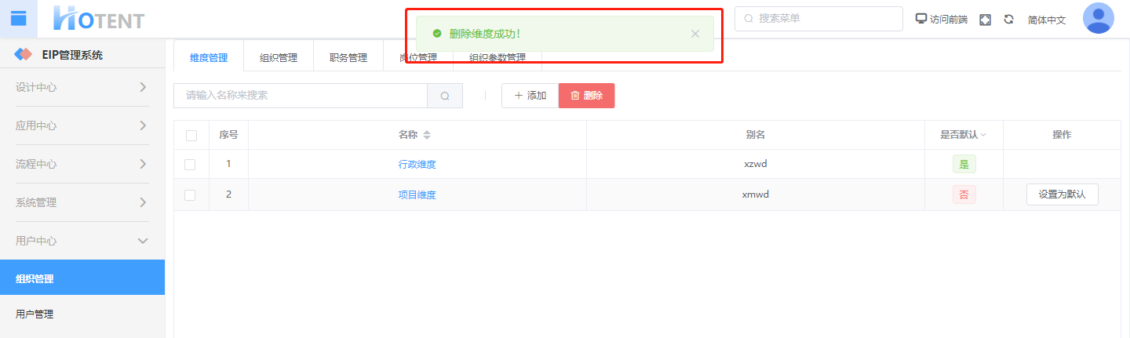
注：维度下如已设置组织，不允许删除，删除提示如下：

· 搜索维度
第一步：【组织架构】→【组织管理】→【维度管理】
第二步：在搜索栏输入名称
第三步：点击放大镜搜索
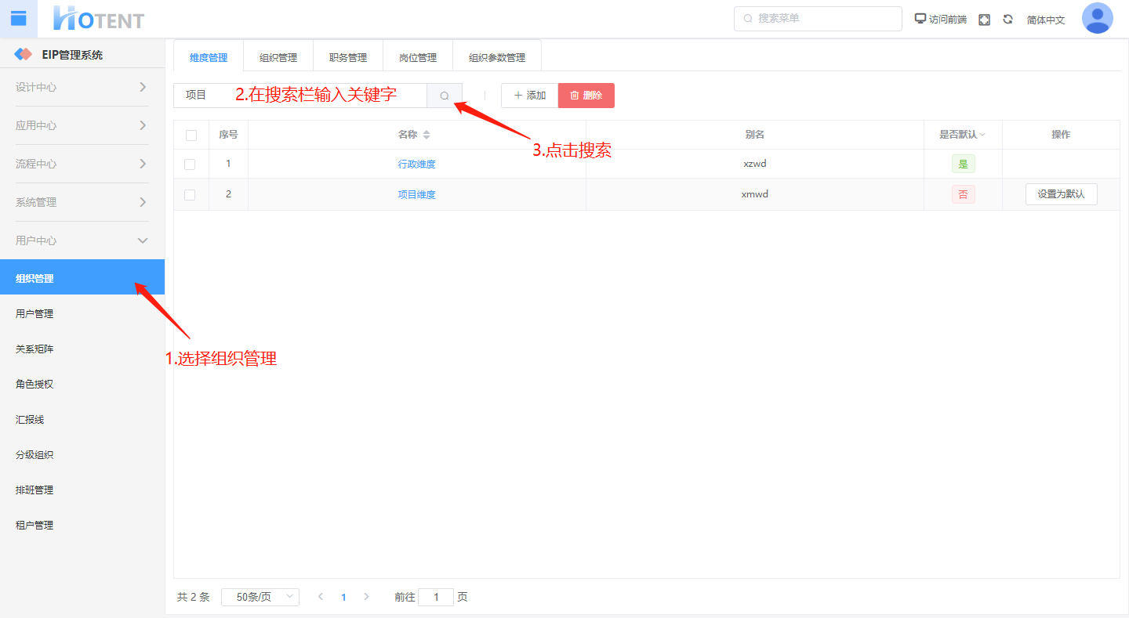
搜索结果如下图：
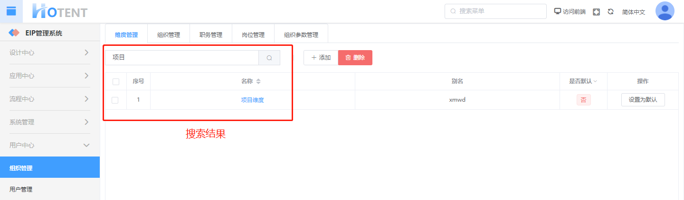
· 设置默认维度
在"操作"直接设置即可。设置默认维度后，在【组织架构】→【组织管理】→【组织管理】中默认显示该维度。
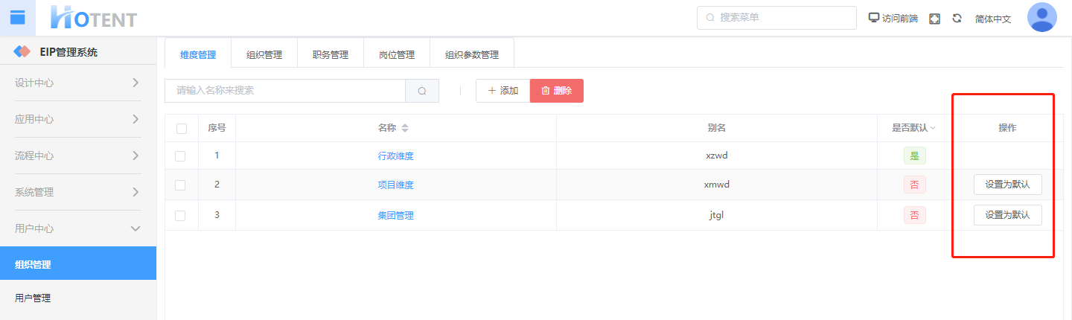
效果如下：
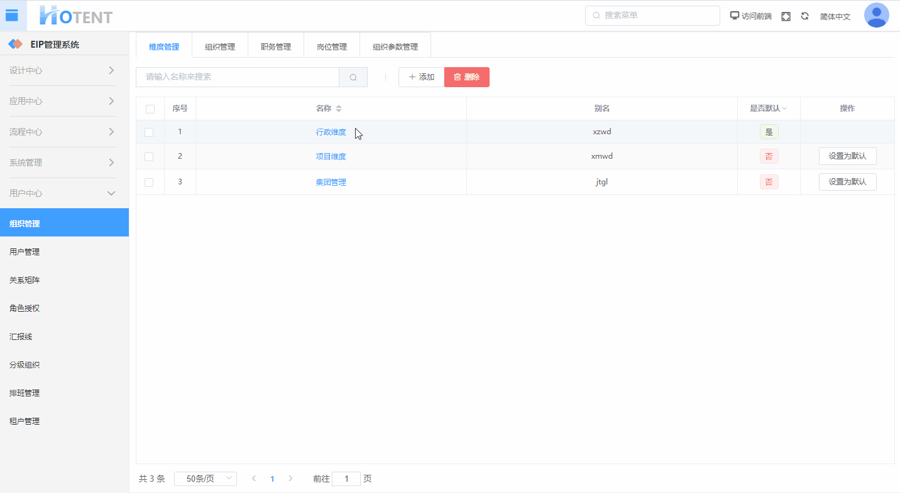
注：只能设置一个默认维度

